Nowości w ofercie LIDER Starachowice!
LIDER to hurtownia urządzeń elektrycznych będąca nie tylko przodownikiem z nazwy, ale również godnym zaufania reprezentantem w swojej kategorii. Do swojej oferty wprowadziła kolejne nowe marki, aby zadowolić jeszcze bardziej swoich klientów.

Lider Starachowice
Firma istnieje od 1998 r. i już od 25 lat oferuje jakościowe urządzenia elektroniczne w atrakcyjnych cenach. W ofercie znajdują się produkty, których używamy na co dzień, takie jak kable, akumulatory, AGD-RTV, słuchawki, ładowarki, radia samochodowe, uchwyty.

Jakie marki dołączyły do oferty?

LIDER Starachowice wprowadził do oferty trzy nowe marki: Braun, Petra Electric oraz Salter. Pierwsza z nich charakteryzuje się wysokiej jakości urządzeniami do pielęgnacji i usuwania włosów, takimi jak: golarki, trymery, lokówki i inne. Braun to ceniona na rynku od lat marka, której zaufały miliony. Cechuje się precyzją urządzeń, ich wysokim poziomem jakości oraz gwarancją, że będą one służyć latami.

Petra Electric to firma, która specjalizuje się w produktach z kategorii drobnego AGD przeznaczonych do przygotowywania potraw, ułatwiających pracę w kuchni oraz innych urządzeń domowych, takich jak żelazka, wagi i inne. Produkty te cechują się wysoką jakością, ciekawą funkcjonalnością i zastosowaniem, wyjątkowym designem, a także gwarancją długiego użytkowania.

Salter to brytyjski producent, produkujący różnego rodzaju wagi: kuchenne, łazienkowe oraz bagażowe. Produkty cieszą się zaufaniem tworzonym przez setki lat, ponieważ firma powstała w 1760 roku. Są to produkty jakościowe, a sam producent daje do 15 lat gwarancji!

Jakie produkty znajdziemy w ofercie?
Wśród produktów marki Braun, w ofercie LIDER Starachowice znajdziemy m.in. lokówki, prostownice i suszarki do włosów.

l Prostownica BRST710E Braun

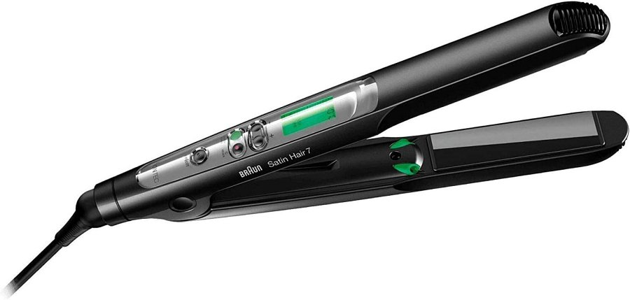

l Suszarka do włosów BRHD770E Braun

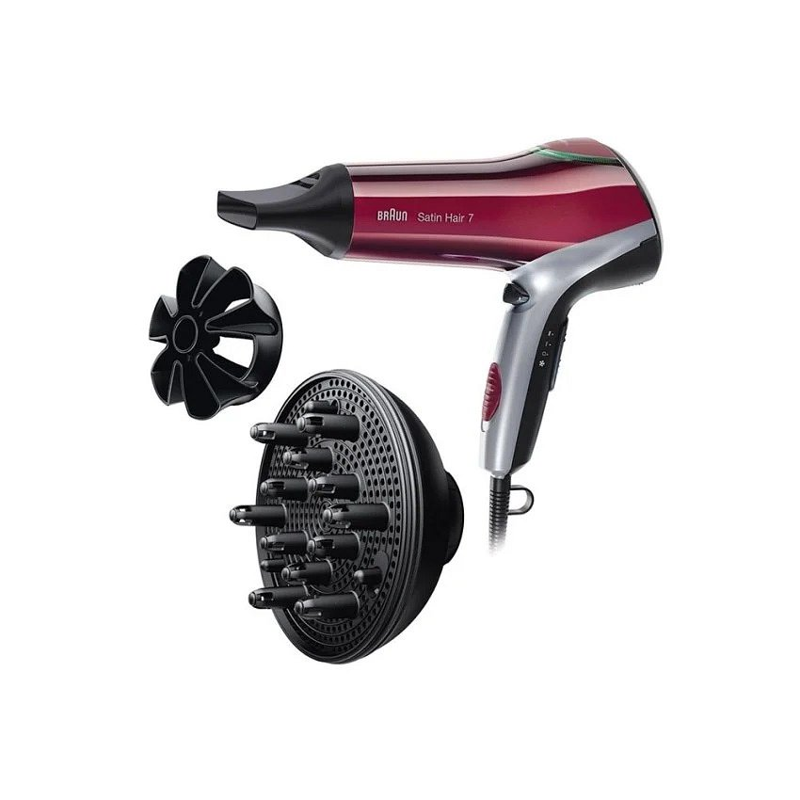

Spośród produktów znakowanych marką Petra Electric, pojawiły się ciekawe urządzenia z kategorii AGD. Są to m.in.:
l Frytownica beztłuszczowa

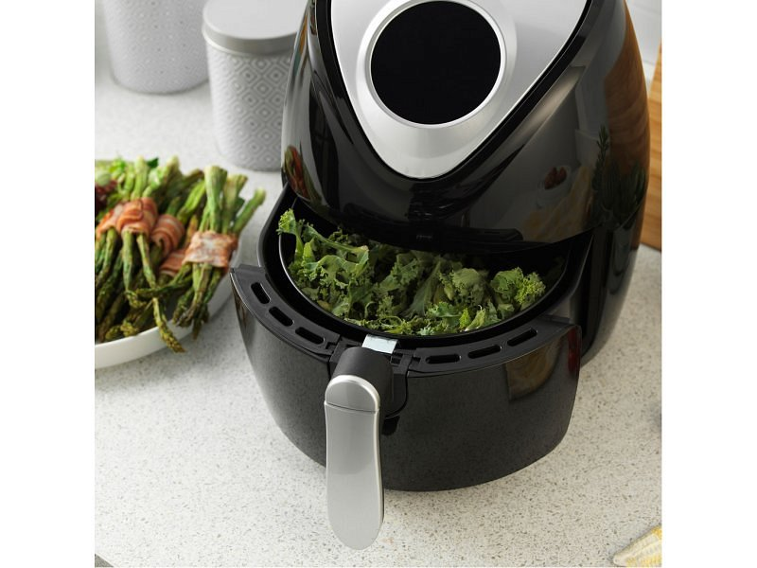

l Maszyna do robienia czekolady

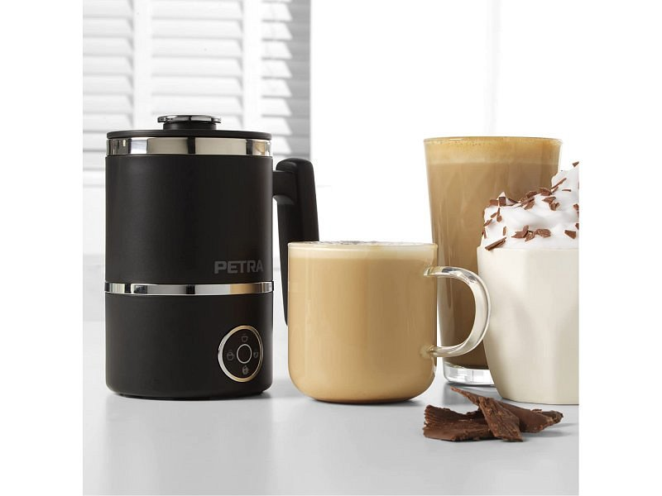

l Sokowirówka i blender 4w1

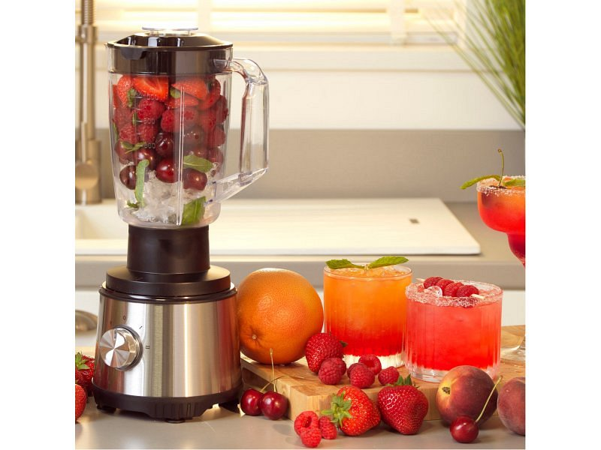

Pozostałe produkty, które są dostępne w ofercie to m.in.: maszyna do popcornu, waga bagażowa, waga kuchenna, wyciskacz do cytrusów, robot kuchenny, krajalnica i inne.

Produkty Salter dostępne w ofercie LIDER Starachowice to:
l wagi kuchenne
l wagi łazienkowe
l wagi bagażowe

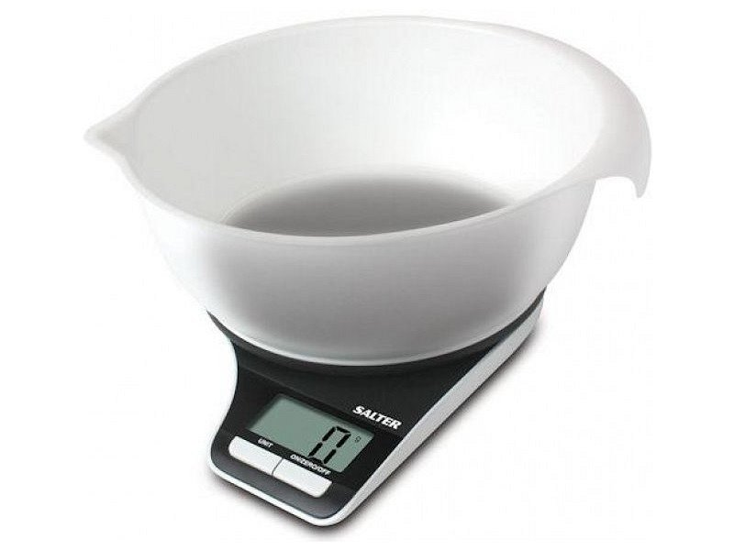

Sprawdź produkty nowości w ofercie LIDER Starachowice: http://www.lider.starachowice.pl/Sklep/tabid/56/Default.aspx

